КУЛЬТУРНЫЙ
ДНЕВНИК ШКОЛЬНИКА
Курбаналиевой Сабиры
Ученицы 2 «б» кл.

2021 год

Раздел 1. Приглашение к чтению.
№ | Дата, форма посещения (очная или дистанционная) | Посещение с родителями/групповое/индивидуальное | Название, место расположения | Впечатление | Фотографии
 | очно | Групповое  (с учительни  цей) | Мунинская поселенческая библиотека  С.Муни | Было очень интересно посетить настоящую библиотеку, в ней царит мудрая и веселая, творческая атмосфера. Я с интересом смотрела, как люди ищут нужную книгу на полочках, потом сидят и читают. | 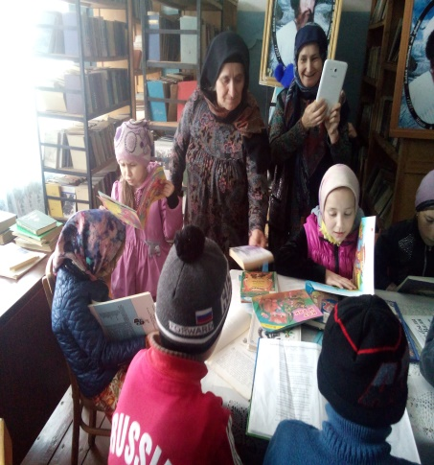

Раздел 2. Волшебный мир искусства.
№ | Дата, форма посещения (очная или дистанционная) | Посещение с родителями/групповое/индивидуальное | Название, место расположения | Впечатление | Фотографии
 | дистанционно | индивидуально | Онлайн галерея,сеть Интернет | Гигантский музей онлайн — Gallerix. Картины великих художников, живопись старых мастеров из лучших музеев мира.  Мне очень понравилась картина « Девочка с персиками»  Валентина Александровича Серова. 1887. Холст, масло. Первоначальное название было "Портрет В.М.", где В.М. обозначает Верочку Мамонтову, которая была дочерью известного промышленника С. Мамонтова и часто виделась с художником в Абрамцево, в именье, где и была написана картина. | https://gallerix.ru/

Раздел 3. Театральные встречи.
№ | Дата, форма посещения (очная или дистанционная) | Посещение с родителями/групповое/индивидуальное | Название, место расположения | Впечатление | Фотографии
 | дистанционно | индивидуальное | Сеть интернет ,виртуальный театр  Спектакль « Маша и медведь» | Спектакль по мотивам русской народной сказки о том, как Машенька пошла с подружками в лес, заблудилась, попала в избушку к медведю, и как она от медведя выбралась... мая. Мне очень понравился этот спектакль, необычный и по форме, и по содержанию . | https://www.ticketland.ru/landing/virtual-theatre/

Раздел 4. Удивительный мир кино.
№ | Дата, форма посещения (очная или дистанционная) | Посещение с родителями/групповое/индивидуальное | Название, место расположения | Впечатление | Фотографии
 | дистанционно | индивидуально | Онлайн просмотр кино в сети Интернет | Я просмотрела на этом сайте все серии фильна Гарри Потер  Фильмы о Гарри Поттере — это сага, основанная на уникальных произведениях о Гарри Поттере английской сказочницы Джоан Роулинг. Это необыкновенная и увлекательная волшебная история, которая покорит сердца всех людей, всех возрастов и вероисповеданий. Ведь во взрослой жизни так мало волшебного. | https://www.ivi.ru/
Раздел 5. Никто не забыт…
№ | Дата, форма посещения (очная или дистанционная) | Посещение с родителями/групповое/индивидуальное | Название, место расположения | Впечатление | Фотографии
 | очно | С родителями | С Ботлих, памятник воинам - интернационалистам | Эта поездка была очень интересной и впечатляющей.  Мне удалось увидеть памятник воину – интернационалисту установленный прямо перед зданием администрации в с.Ботлихе  Я узнала о событиях произошедших в моем районе в 1999г,считаю что этот памятник поможет будущим поколениям помнить о тех днях. ведь такое нельзя забывать.. | 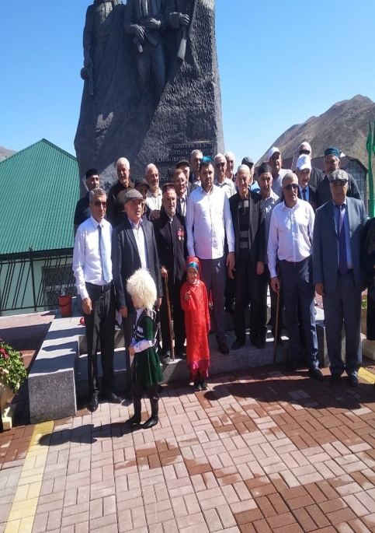
Раздел 6. Музейное зазеркалье.
№ | Дата, форма посещения (очная или дистанционная) | Посещение с родителями/групповое/индивидуальное | Название, место расположения | Впечатление | Фотографии
 | индивидуально | С родителями | Национальный музей Республики Дагестан им. Алибека Тахо-Годи  г.Махачкала | Мне очень понравилось посещение этого музея.  Я узнала много нового  Постоянная экспозиция занимает 19 залов, имеется выставочный центр, детская студия. В основной коллекции музея около 180 000 экспонатов. | 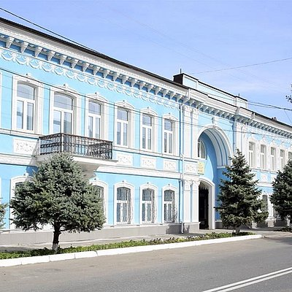

Раздел 7. Мой Дагестан.
№ | Дата, форма посещения (очная или дистанционная) | Посещение с родителями/групповое/индивидуальное | Название, место расположения | Впечатление | Фотографии
 | дистанционно | индивидуально | Г.Дербент  Нарын-Кала | Просмотрев видео о городе Дербенте я осталась под впечатлением. Это очень красивый и самый древний город России.  Особенно понравилась история про Нарын –Калу, надеюсь в скором будущем мы с семьей посетим это место . | https://youtu.be/n6C4i1VXgU8

